NUC :

Il est impossible de réaliser une NUC avec un même IT sur un corps noir étendu, car la température maximum de ce dernier est de 550°C.
La stratégie choisie est d’utiliser les images d’une lumière diffuse prises pour 2 IT.

Illustration de la NUC réalisée par l’observation d’une source lumineuse diffuse, avec 2 IT différents
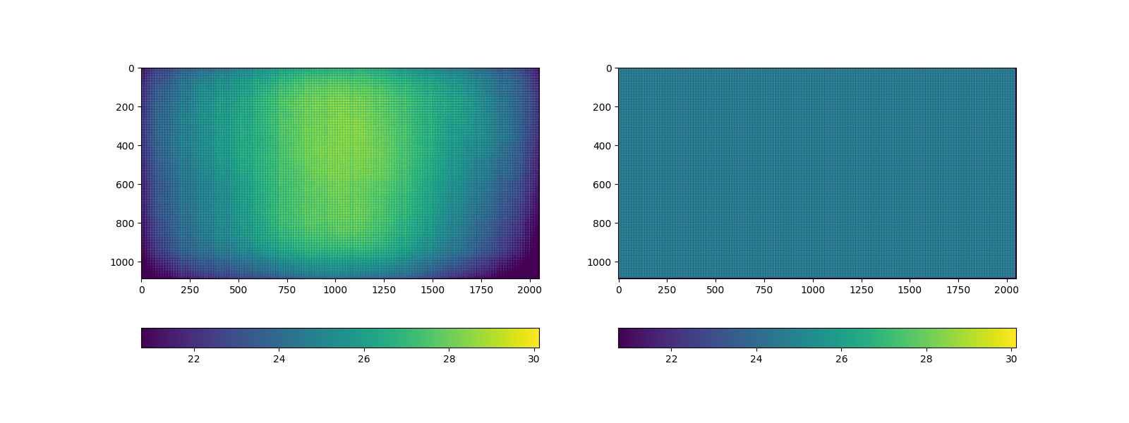

Erreur de la NUC réalisée par l’observation d’une source lumineuse diffuse, avec 2 IT différents
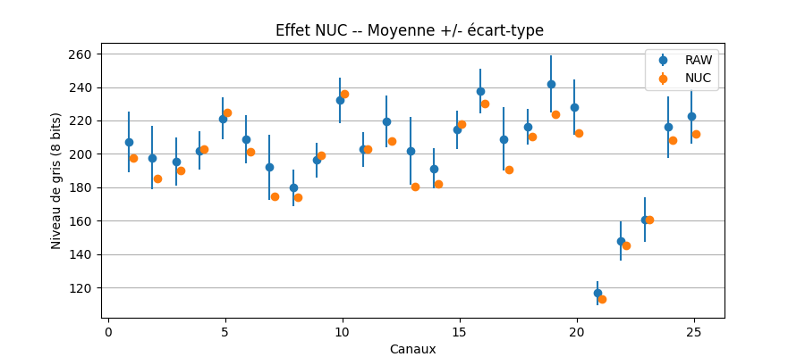

Application des tables de NUC aux images d’un corps noir étendu à 550°C
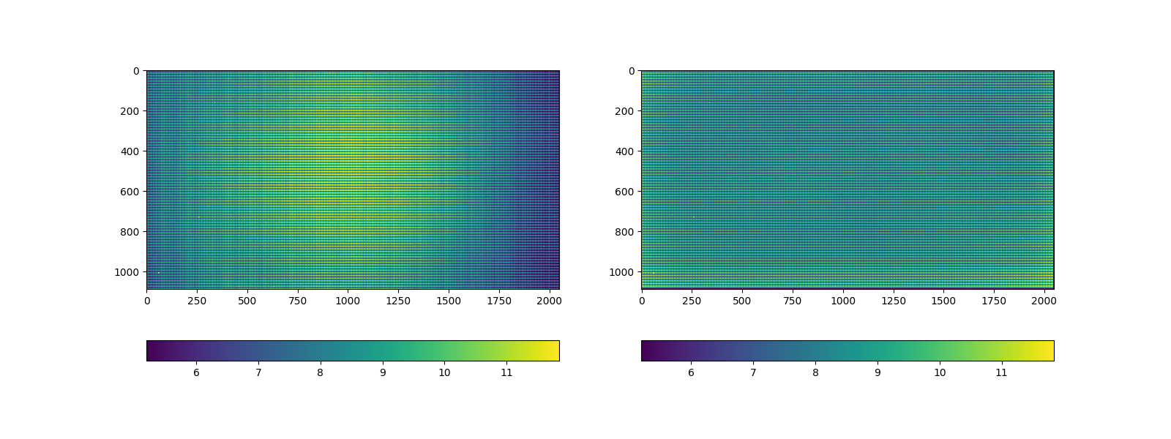
Sélection d’un canal (7) pour illustration
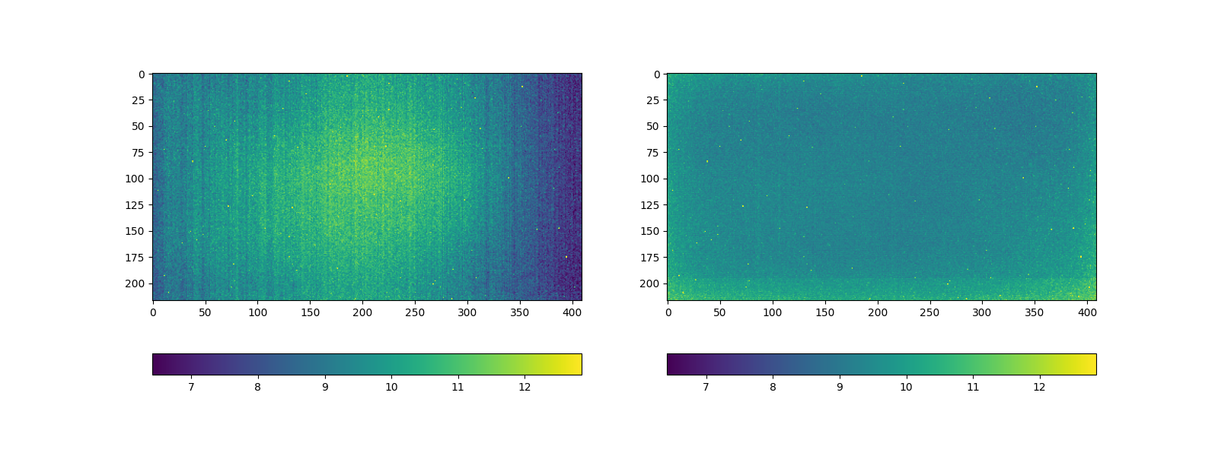
La non uniformité visible est liée à la non uniformité de la source utilisé car nous considérons que le corps noir est uniforme.

Erreur de la NUC appliquée aux images d’un corps noir étendu à 550°C
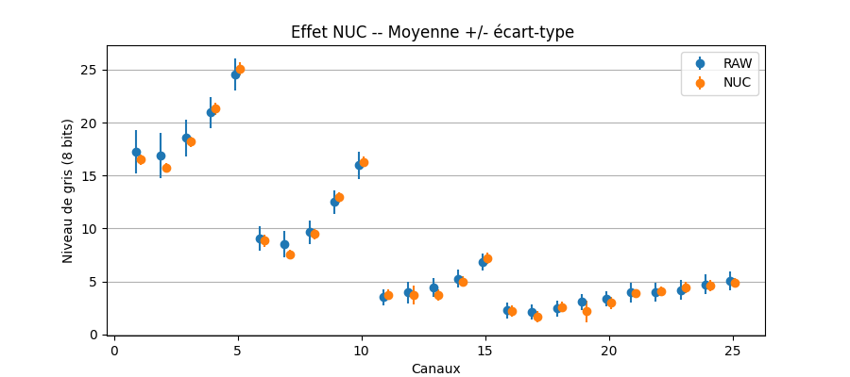
Application des tables de NUC aux images d’un corps noir cavité à différente températures (°C) :
[850, 900, 950, 1000, 1050, 1100, 1150, 1200]
850°C :
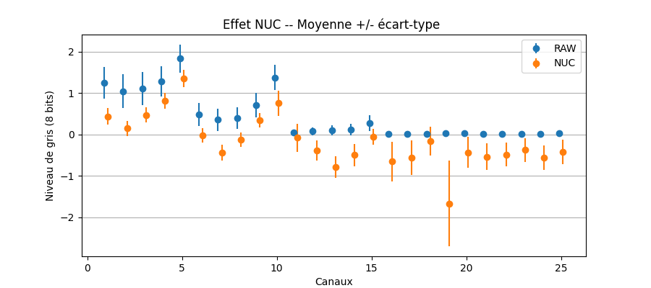

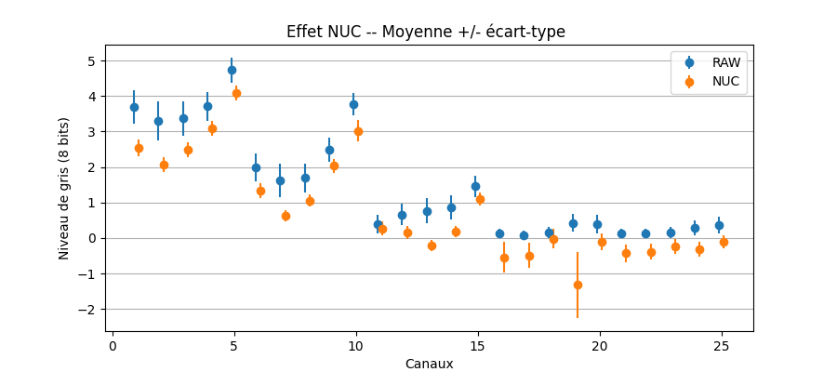
900°C :

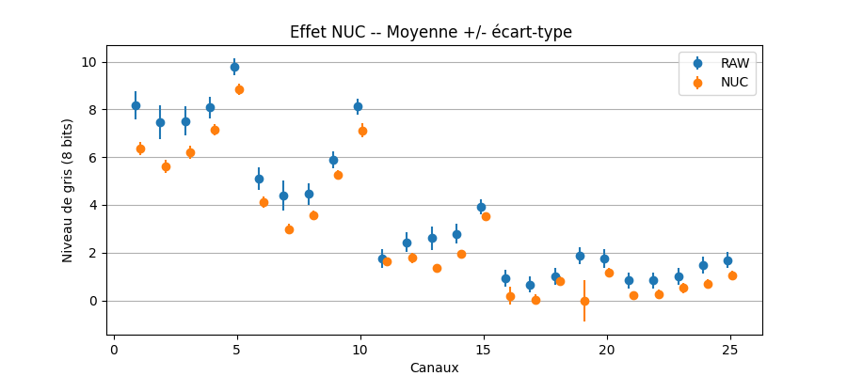
950°C :

1000°C :
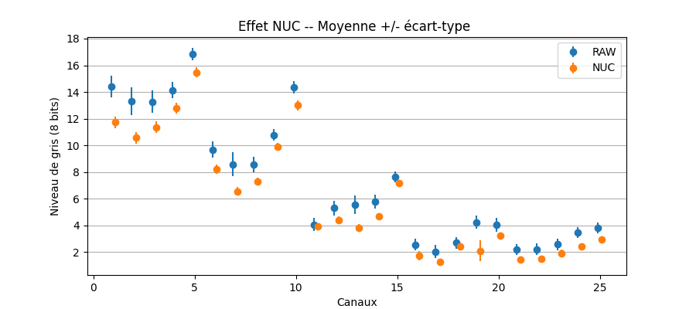

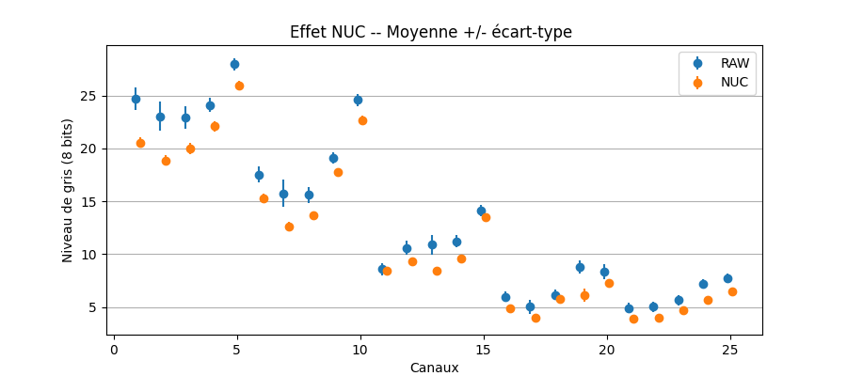
1050°C :

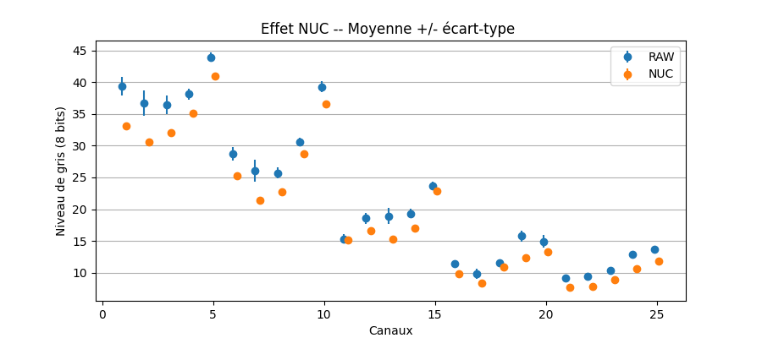
1100°C :

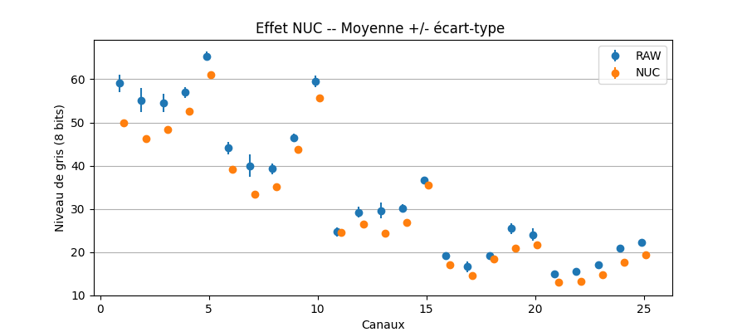
1150°C :

1200°C :
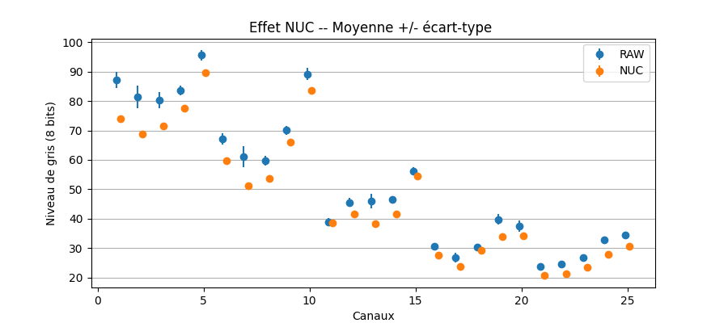

Illustration NUC sur température 1200°C
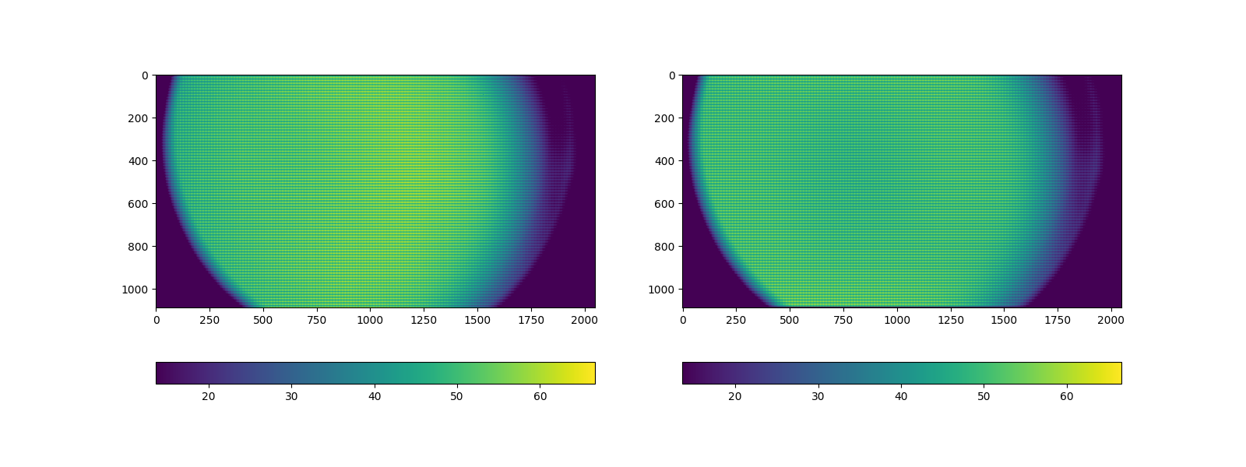
NUC sur température 1200°C pour le Canal 7
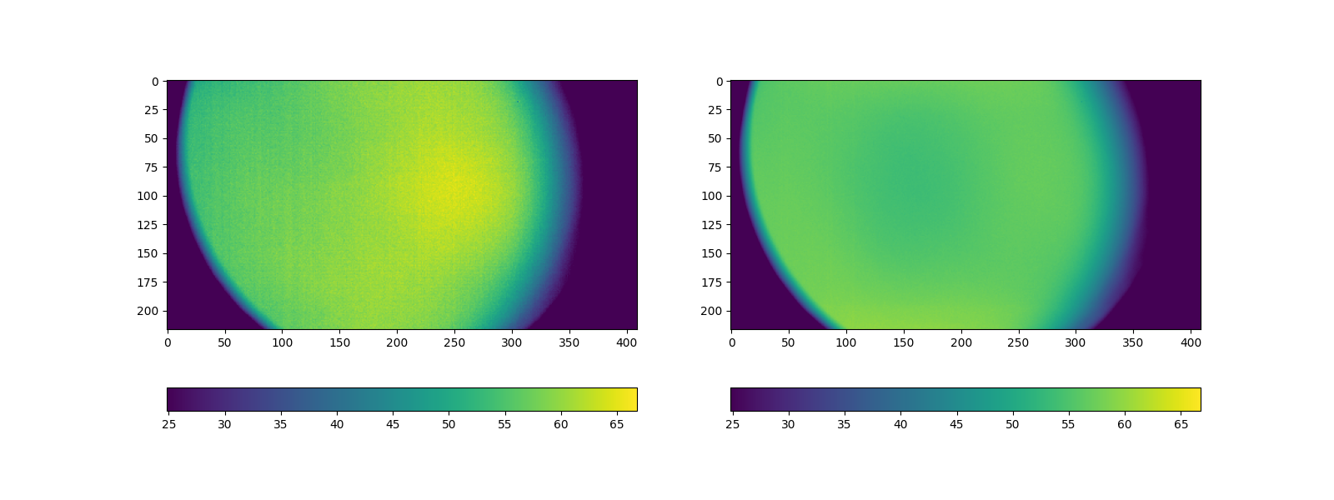
ROI- NUC sur température 1200°C pour le Canal 7

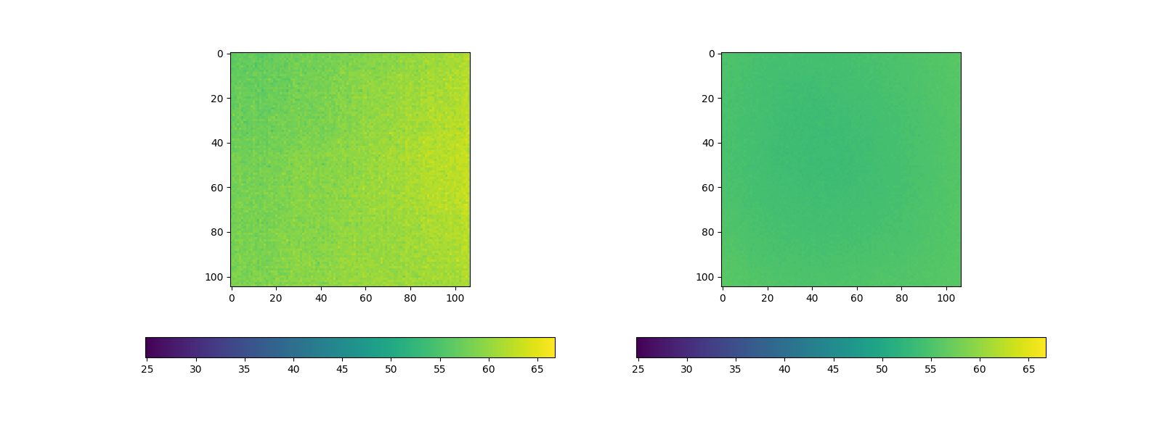

ÉTALONNAGE EN FLUX :

Efficacité énergétique du capteur :
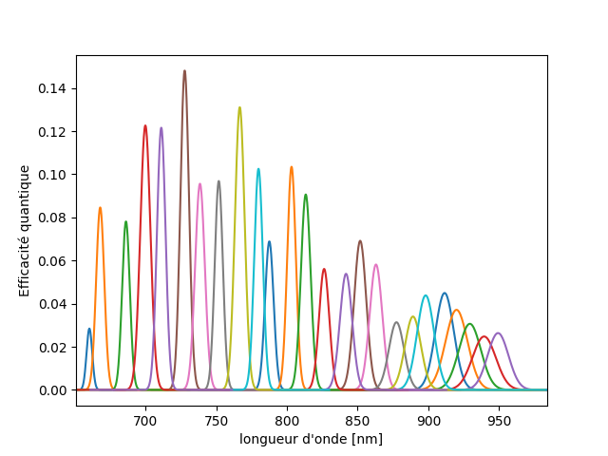

Flux théorique VS DL :

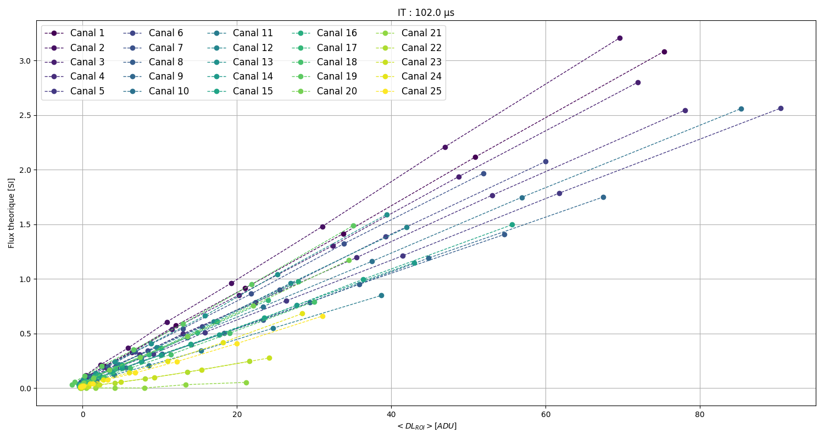
Étalonnage polynôme 1 :
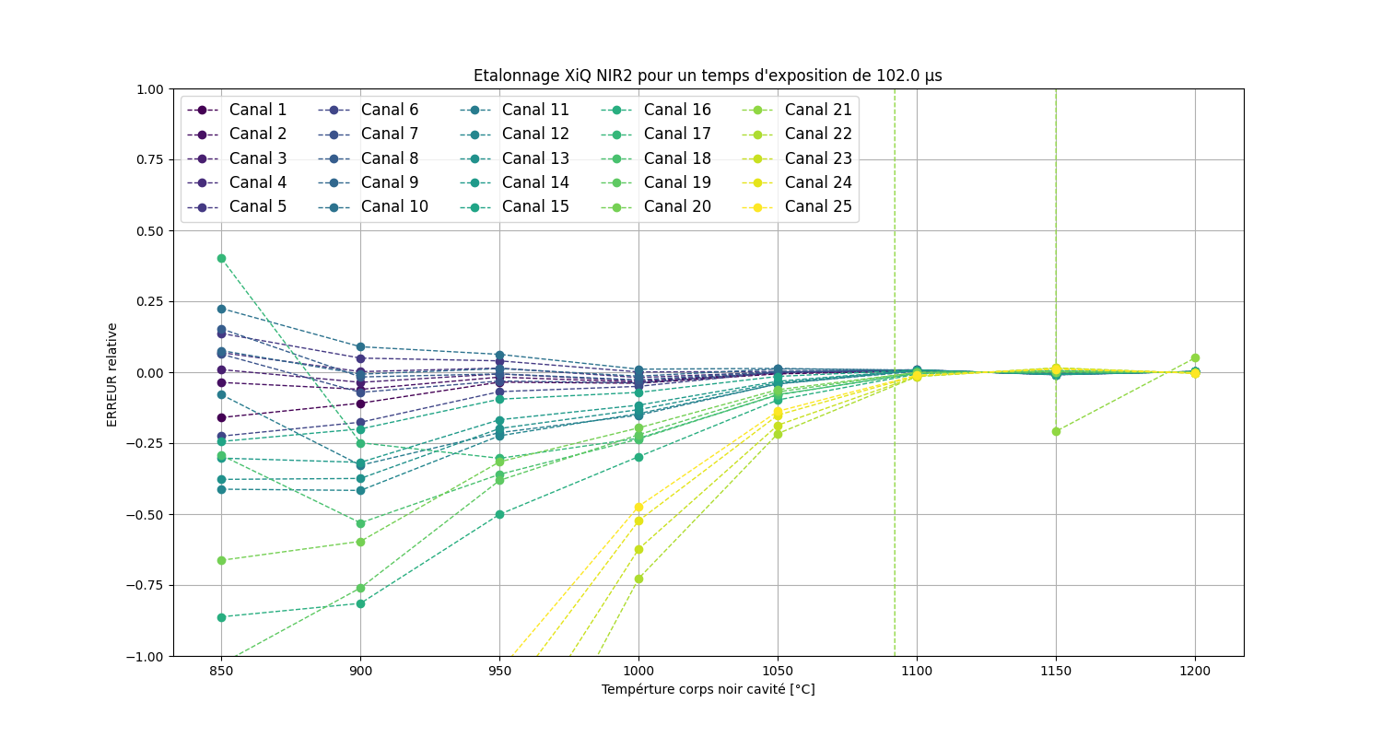
Étalonnage polynôme 5 :
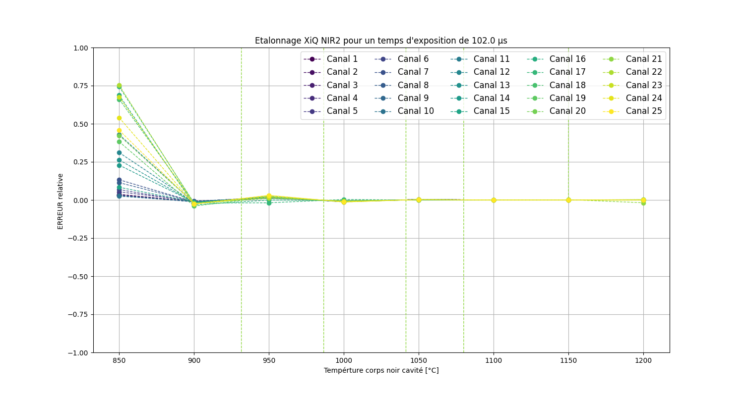
Le polynôme de degré 1 est bon pour l’extrapolation aux hautes températures à partir d’une température d’un corps noirs à 1100°C . Le polynôme de degré 5 est valable pour des températures d’un corps noirs comprises entre 900°C et 1200°C.

Par la suite nous proposons d’appliquer les tables du polynôme 1 pour des pixels ayant une valeur supérieures aux DL de chaque canaux correspondant à la valeur d’une température de corps noir à 1150°C.

Remarques certains canaux sont dans les choux !!
PASSAGE EN TEMPERATURE BICHROMATIQUE

Afin de présenter la pertinence de la technique bichro qui nécessite deux gammes spectrales relativement proches, nous proposons ici de l’appliquer à un jeux de 2 canaux en fixant le canal 1 (1) et balayant le canal 2 (de 2 à 25).
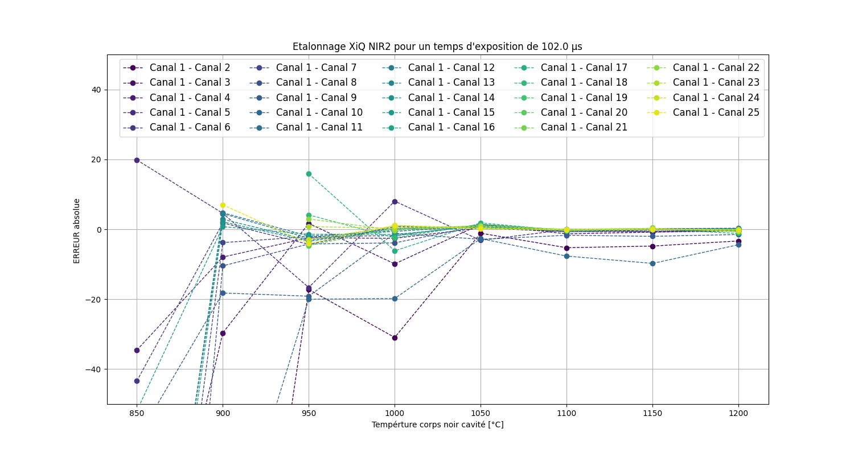
Les erreurs sur les températures sont satisfaisantes pour les combinaisons de 1-17 à 1-25 à partir de 950°C CN.

CALCUL EMISSIVITE CN
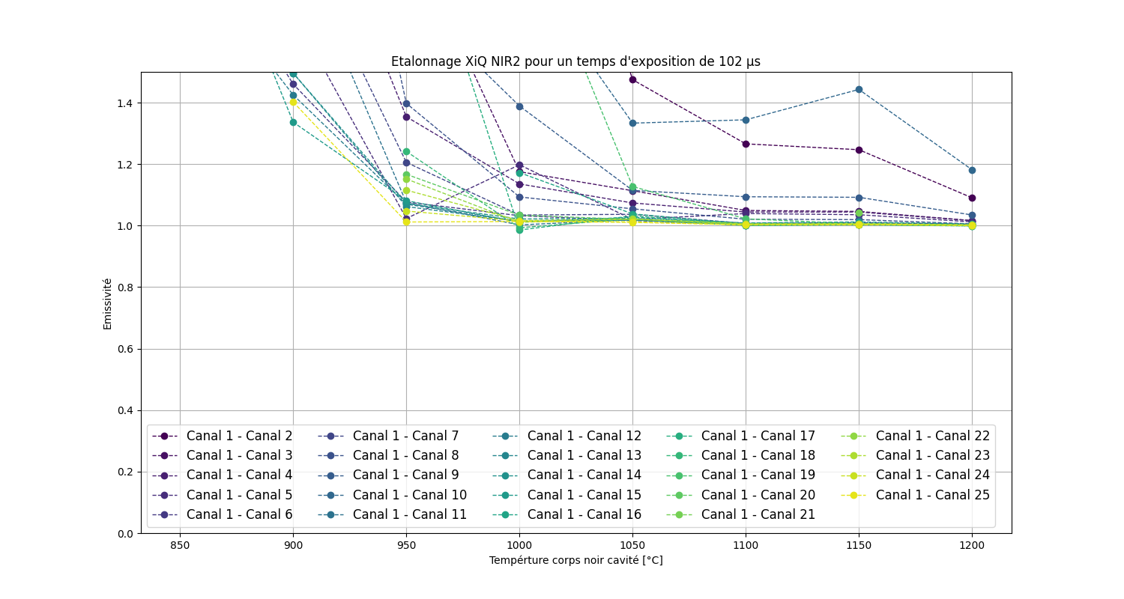

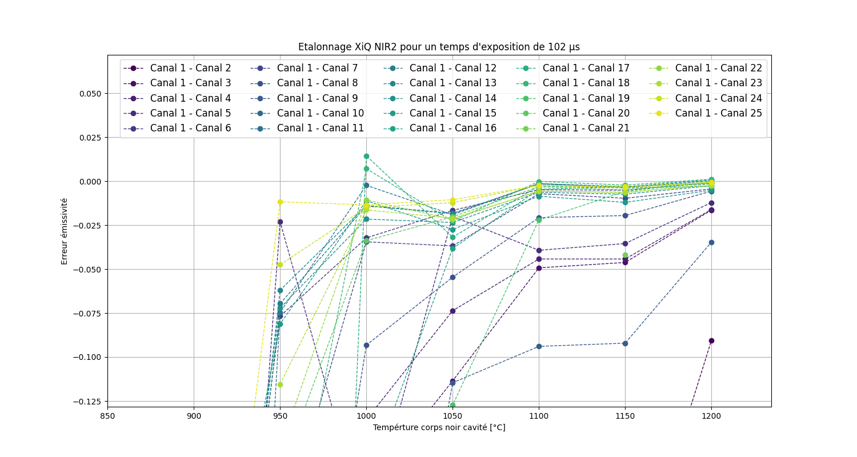
Nous choisissons par la suite de travailler avec les canaux présentant les meilleurs écarts.
Choix des canaux : 1-22 ; 1-23 ; 1-24 ; 1-25

TRAITEMENT IMAGES ESSAIS

AVEC ARGON Cam 5 PYRO 20
Sans Argon Cam 7 PYRO 21
Sans Argon Cam 8 22
Sans Argon Cam 9 23

Choix

